Целенаправленно организованная предметно-развивающая среда в дошкольном учреждении играет большую роль в гармоничном развитии и патриотическом воспитании ребенка.
Созданная эстетическая среда вызывает у детей чувство радости, эмоционально положительное отношение к детскому саду, желание посещать его, обогащает новыми впечатлениями и знаниями, побуждает к активной творческой деятельности, способствует интеллектуальному развитию детей дошкольного возраста.
Для этого игровые площадки заняли панарамы мини-музея народно-прикладного искусства и картины жизни на селе.
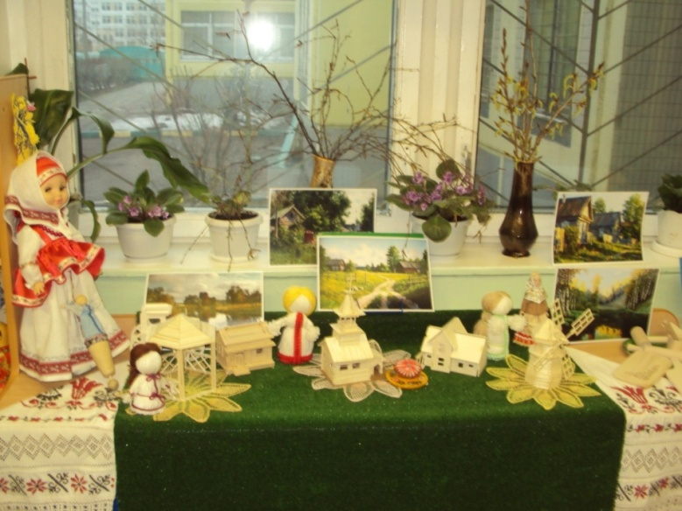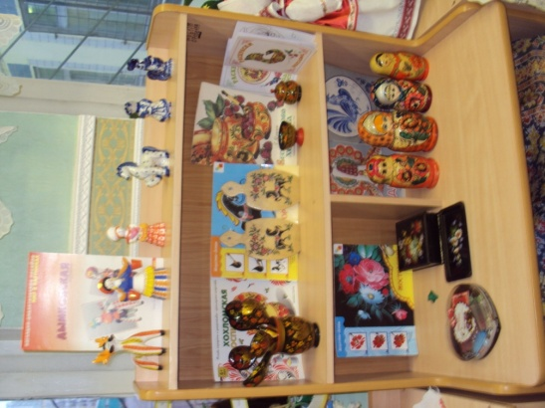
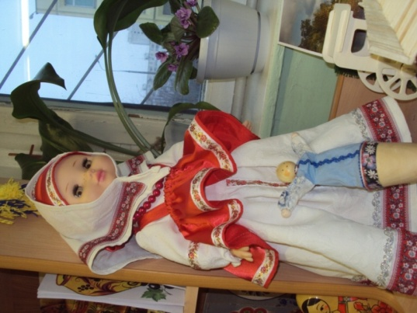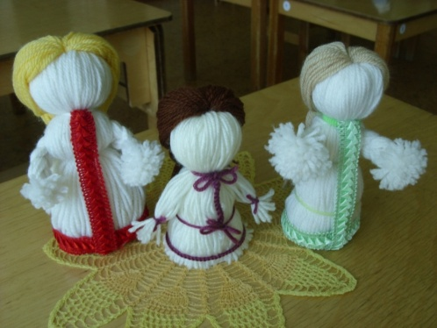
Кукла в русском народном костюме и куклы, сделанные из ниток, передают самобытность русского костюма.

Таким образом, в нашей группе содержание предметно-развивающей среды на тему: «Россия – Родина моя» соответствует интересам мальчиков и девочек, периодически изменяется, варьируется, обогащается с ориентацией на поддержание интереса детей, на обеспечение «зоны ближайшего развития», на неисчерпаемую информативность и индивидуальные возможности детей.
